PETEK, 8. 5. 2020

TJA 8 (skupina Ahačič: Dino, Miha, Amanda, Laura, Nik, Ivana, Anže, Lorin, Ajda, Špela, Ana, Matevž K., Luka, Matevž P.P.)

Preglej rešitve nalog v delovnem zvezku. Besede niso nove; poznaš jih že iz prejšnjih let:
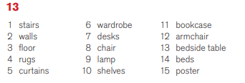
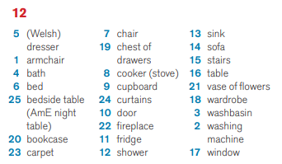

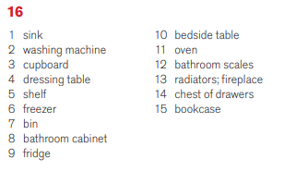
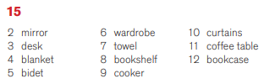
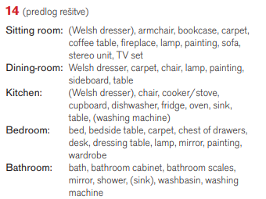

Današnja tema so PRISLOVI.
Zapis v zvezek:
Adverbs of time & frequency (Prislovi časa in pogostosti)

Adverbs of time (Prislovi časa) odgovarjajo na vprašanje When?.

ADVERBS OF FREQUENcY (prislovi pogostosti) odgovarjajo na vprašanje how often?.

A) enobesedni prislovi

npr.: ALWAYS, USUALLY, OFTEN, SOMETIMES, RARELY/SELDOM, NEVER.

V povedi običajno stojijo za osebkom in pred glagolom.

I always make my bed.
It USUALLY rains in April.

B) večbesedni prislovi

Npr.: FROM TIME TO TIME, EVERY WEEK, IN JANUARY, ONCE IN A WHILE ...

Stojijo na koncu ali na začetku povedi.

My sister cooks lunch FROM TIME TO TIME.
ONCE IN A WHILE we travel abroad.
Naloge za utrjevanje:
DZ str. 101/7
DZ str. 102/9,10
Sestavek:
UČ str. 106/7b (V zvezek pod naslov Good habits zapiši odgovore v obliki povedi.)
ali
UČ str. 106/8 (V zvezek pod naslov What does a good student do? napiši kratek sestavek; 10−15 povedi.)

